Nombre:…………………………………………………… Paralelo: ………… 27/08/2012
Nota: cada tema debe tener su respectiva justificación y su desarrollo

Las preguntas de la 1 a la 8 valen 3.5 puntos cada una y de la 9 a la 15 valen 4 puntos.
- Si la rapidez de un cuerpo se duplica y su masa se reduce a la mitad, su energía cinética.
- es la misma
- aumenta al doble
- se reduce a la mitad
- todas son falsas

- Dos botes de competencia sobre hielo (uno de masa M, y el otro de masa 2M) compiten sobre un lago congelado horizontal sin fricción. Los dos botes parten del reposo, y el viento ejerce la misma fuerza constante sobre ambos botes. ¿Cuál de los botes cruza la línea de meta con mayor energía cinética (EC)?
- El bote de masa M: tiene dos veces más EC que el otro
- El bote de masa M: tiene cuatro veces más EC que el otro.
- El bote de masa 2M: tiene dos veces más EC que el otro.
- El bote de masa 2M: tiene cuatro veces más EC que el otro.
- Los dos cruzan la línea de meta con la misma energía cinética.

- Si una partícula que es proyectada hacia arriba por un plano inclinado sin rozamiento se mueve hasta detenerse, para posteriormente deslizarse hacia abajo hasta alcanzar su punto de partida: (señale la opción verdadera)
- La energía en el punto más alto es la mitad del valor de la energía cinética en el punto más bajo.
- La energía potencial en el punto más alto es distinta a la cinética del punto más bajo.
- La energía potencial en el punto más alto es igual a la energía cinética en el punto más bajo.
- La energía potencial en el punto más alto es la mitad del valor de la del punto más bajo.

- Si dos cuerpos están en equilibrio térmico entre sí, ellos no pueden...
- estar en movimiento
- tener diferentes presiones
- estar a diferentes temperaturas
- estar a temperaturas iguales

- ¿Qué dirección tendría la Fuerza eléctrica resultante sobre una partícula de prueba q positiva ubicada en el centro de la distribución de cargas puntuales mostrada en la figura?
Q
a
q
a
a
a
Q
- Q
Q

- Para un aislador cargado y un metal sin carga, la alternativa correcta acerca de las fuerzas electrostáticas es:
- siempre se repelen entre si
- no ejercen fuerzas entre si
- siempre se atraen entre si
- pueden atraerse o repelerse, dependiendo del signo de la carga del aislador

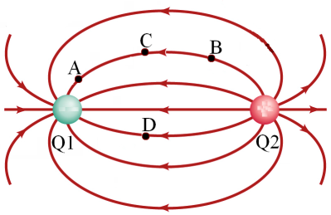
- De acuerdo al sistema de cargas mostradas en la figura. Un electrón experimenta una mayor aceleración ubicándose en el punto:

- A
- B
- C
- D

- Al principio el interruptor S de la figura está cerrado. Cuando la carga +Q esta en el lugar indicado se abre el interruptor S. A continuación se retira la carga +Q. Entonces el objeto metálico A queda:
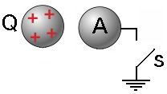
- descargado
- cargado positivamente
- cargado negativamente
- dependiendo de la carga de A inicialmente se sabrá como quedara cargado

- En la gráfica se muestra cuatro diferentes posiciones para un balón de básquet de 2 kg lanzado verticalmente hacia arriba. El punto C el balón alcanza su máxima altura. La rapidez en el punto B y la altura en el punto D respectivamente son: (6 ptos.)
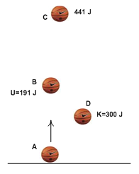
- 16 m/s y 7.2m
- 14 m/s y 15.3 m
- 8 m/s y 17.3 m
- 21m/s y 22.5 m
- 8 m/s y 15.3 m

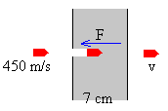
- Hallar la velocidad con la que sale una bala después de atravesar una tabla de 7 cm de espesor y que opone una resistencia constante de F=1800 N. La velocidad inicial de la bala es de 450 m/s y su masa es de 15 g.

- Dos cargas positivas q₁= Q y q₂= 2Q, se colocan a 1m de distancia entre ellas. La distancia con respecto a la carga q1, donde el campo eléctrico es NULO.
+q₁
+q₂
1 m
- 1/3 m
- ¼ m
- 2/3 m
- ½ m

- Se empuja un bloque de masa 10 kg , partiendo del reposo, con una fuerza de 10 N y despreciando la fricción. La velocidad final del bloque al desplazarse 8 m es:
F=10 N
8 m
10 kg
10 kg
F=10 N
- 1 m/s
- 10 m/s
- 3 m/s
- 4 m/s

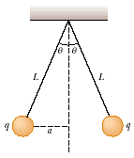
- Dos pequeñas esferas idénticas cargadas, cada una con una masa de 3 x 10⁻² Kg. cuelgan en equilibrio como muestra la figura. La longitud de cada cuerda es 0,15 m y el ángulo θ es 5°. Encuentre la magnitud de la carga sobre cada esfera. (6 ptos)

- Un protón se dispara como se indica en la figura. El campo eléctrico es uniforme e igual a 500N/C. Calcular el valor máximo de la velocidad inicial del protón para que llegue a la pared con velocidad igual a cero.
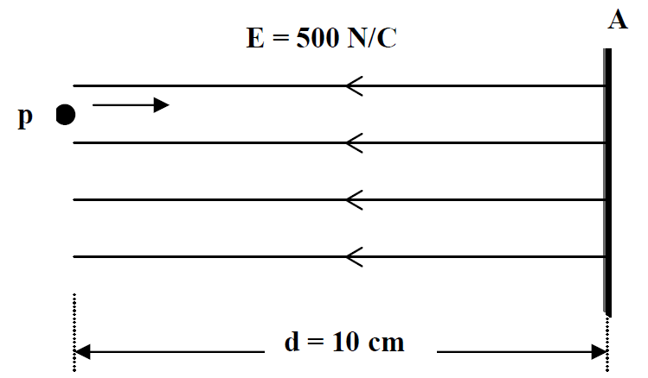

- Determinar a qué temperatura el termómetro en escala Fahrenheit marcara el doble que la escala Celsius.

